Pressemitteilung

„Golden City unterwegs“ auf MS Friedrich
eine neue Große Hafenrundfahrt rund um die Überseestadt
mit Film, Talk, Musik und ordentlich Theater

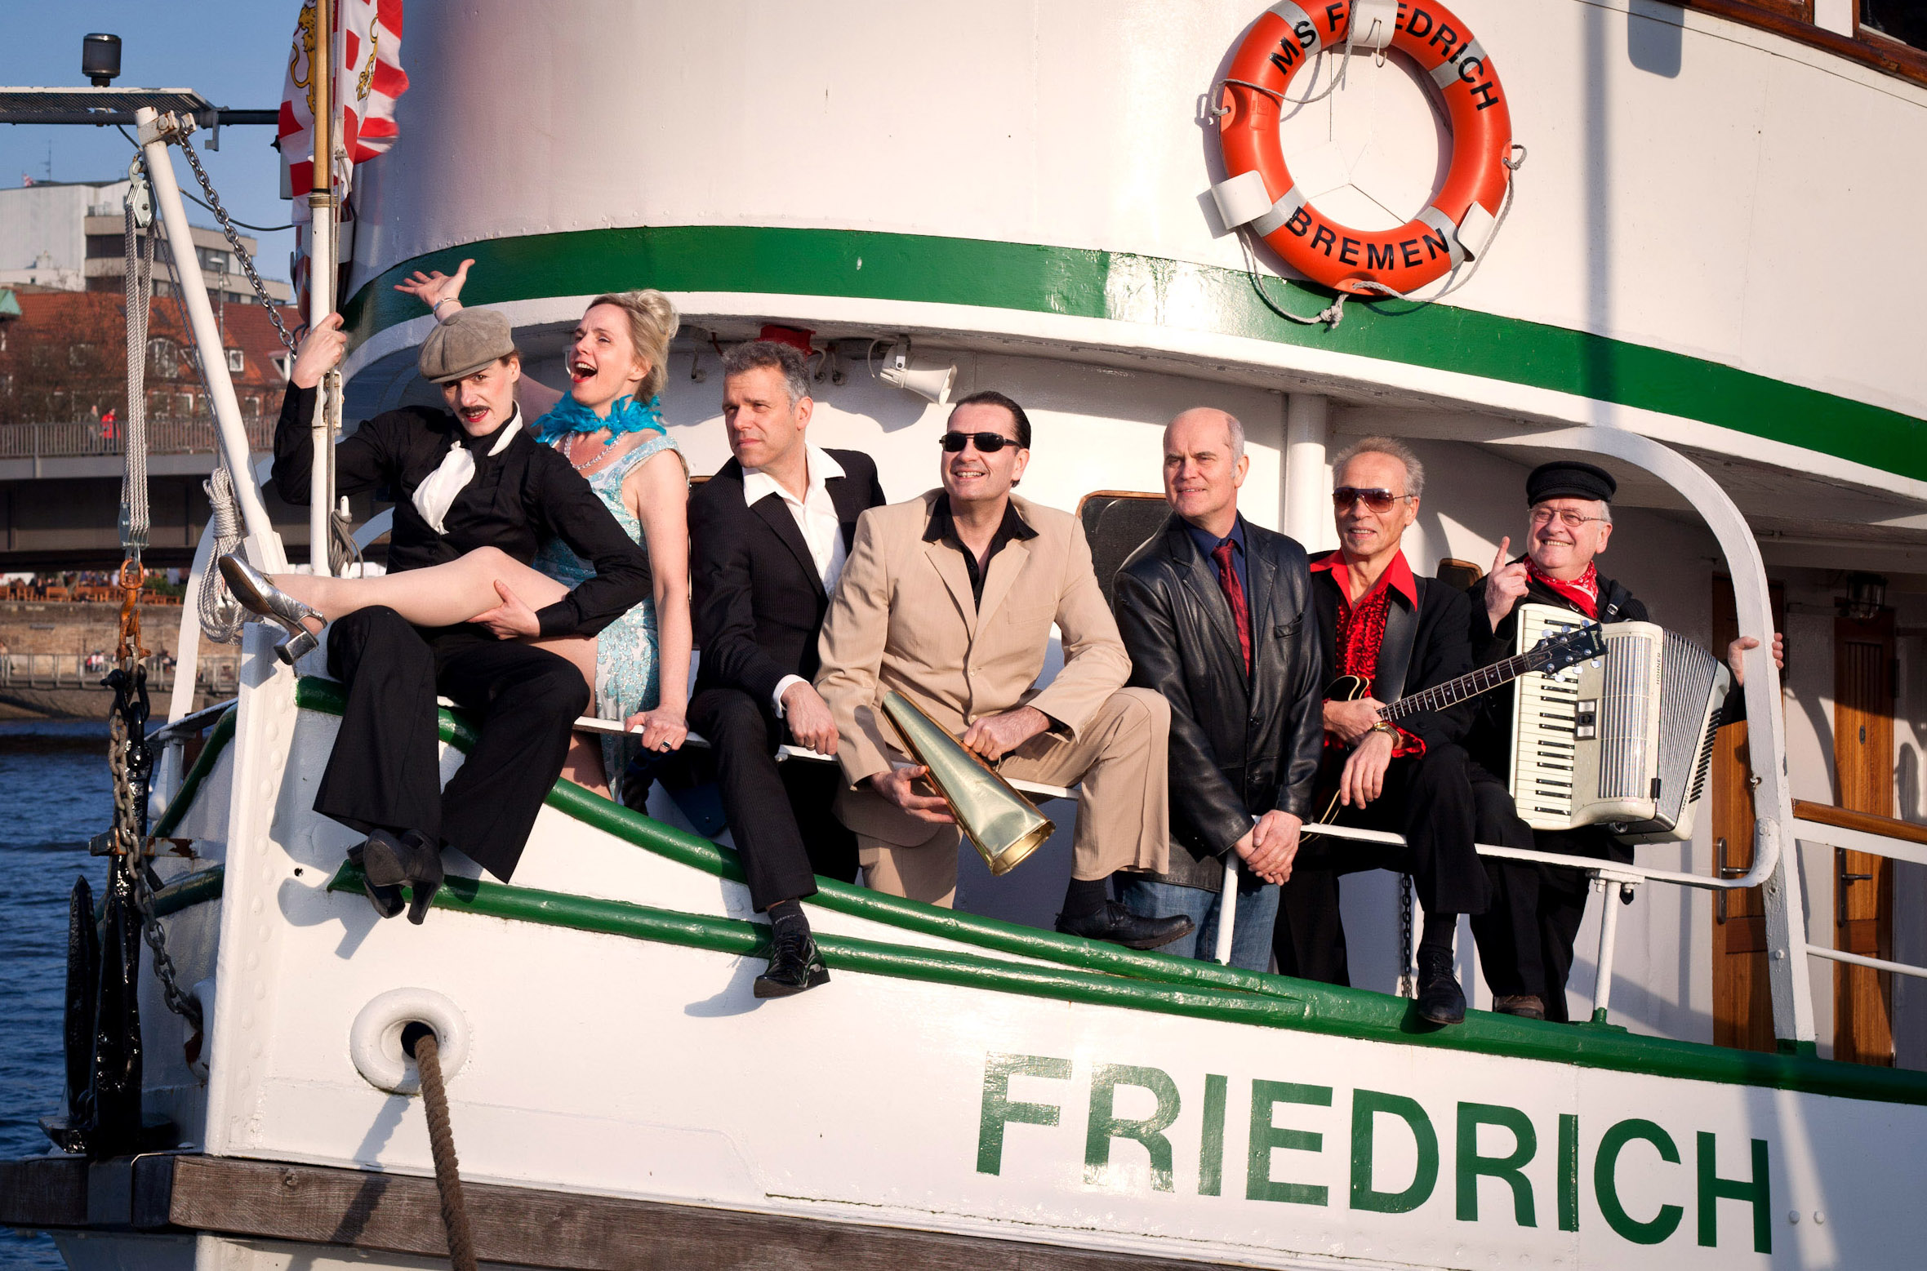

23.-28.5.2012
jeweils 19:30 Uhr
ab Europahafen

Früher war alles besser. Da lagen die Schiffe aus aller Herren Länder in Dreierreihen am Kai. Es gab Hafenrundfahrten mit MS Friedrich, und die Kneipen an der Küste und die Kassen hinterm Tresen waren voll.

Das ist lange vorbei, aber jetzt regt sich wieder etwas. Frauke Wilhelm alias Ramona Ariola und ihre Golden-City-Gang mischen wieder mit.
Im letzten Jahr wurde das alte Krokodil für 72 Stunden auf den Kopf gestellt. Plötzlich war „Bewegung“ in der alten Hafenkneipe und alle kamen auf ihre Kosten. Es wurde gesungen, geschnackt und gesoffen. Und auch wer mehr wollte, kam nicht zu kurz.

Jetzt haben Ramona Ariola und ihre Gang genug vom Warten auf ein neues Wirtschaftswunder. Sie sind heiß auf Bremens neues Goldgräberrevier. Mit MS Friedrich machen sie sich auf zu einer Inspektionsreise rund um die Überseestadt, um für ihren Stadtteil Walle ein Stück vom großen Kuchen einzuheimsen. Ramona Ariola: „Wir haben Talent, wir sind kreativ (früher hieß das plietsch!) und wir sind mit allen Wassern gewaschen! Aber wo ist hier die neue „Golden City“ und wo liegen unsere Chancen?“ Zwischen Kunst und Milieu, Hoffnung und Kater fährt die feierwütige Crew die Wasserkante entlang vom Europahafen über die City bis in den Holz- und Fabrikenhafen. Mit scharfem Blick über die Reling erkundet die Mannschaft, wie Büro- und Wohnlofts, Hafen- und Kreativbetriebe den neuen Stadtteil voran bringen. Denn die Überseestadt hat ordentlich Fahrt aufgenommen. Mit dem Boot zur Arbeit, mit dem Auto in den ersten Stock, alles scheint möglich. Zusammen mit ihrem Publikum taucht die Golden-City-Gang ein in den Schwarzmarkt der Ideen für Bremens goldenes Zukunftsrevier. Dafür lassen sie sich in Live-Interviews gute Tipps geben – von Leuten vom Fach.

Freuen Sie sich auf eine Reise voller Überraschungen am Anleger, am Kai und an Bord:
- Der letzte Rest von der weiten Welt: Fischmehl,
- der Landmarktower grüßt die Waller,
- Pin up auf der Spundwand,
- ein Besuch auf der Blaustelle,
- die geheimnisvolle 135,
- eine Kaje mit Türen und Toilettenschüsseln,
- die beste Kartoffel am Hafenkopf,
- Invasive Arten und andere Bewohner,
- Waller Ukulelen für die Überseestadt

Die blendend aufgelegte Ramona wird singen, talken und animieren. Es wird geschmuggelt, spekuliert, gerettet und sozialisiert. Da bleibt kein Auge trocken. Mit dabei: Ramon Locker (Nomena Struß), Eddi, der Zuhälter (Ulf Albrecht), das Theatre du Pain (Hans König und Mateng Pollkläsener), Toni Ariola (Peter Apel), Egon Rammé, Rosi Fröschle (Sarah Fritzsche-Harjes) und Moritz Horn (urbanscreen).

Das wird ein lehrreicher Überblick über Bremens alte und neue Könige an der Wasserkante.
Jetzt buchen! die Plätze sind knapp und wer´s verpasst hat, ärgert sich noch lange.

Eintritt: 15,- Euro (12,- ermäßigt)
Kartenvorverkauf ab 26.4.2012:
- auf MS Friedrich, Schlachte - Anleger 4, Mi und Do von 10-14 Uhr, Tel. 0162 9798010
- oder unter karten@frauke-wilhelm.de

Ein Projekt der Stadtkultur Ug und der Arbeitnehmerkammer Bremen
Unterstützer: Senator für Wirtschaft, Senator für Kultur, Beirat Walle, BLG Logistics Group, Justus Grosse GmbH, Neusta GmbH, Druckerei Stürken Albrecht, Urbanscreen, Windworx, Bauteilbörse Bremen und Verein zum Erhalt der Großen Hafenrundfahrt MS Friedrich e.V.

Kontakt:

Am Dobben 91
28203 Bremen
fon ++49 421 337 18 27
info@frauke-wilhelm.de
www.frauke-wilhelm.de

